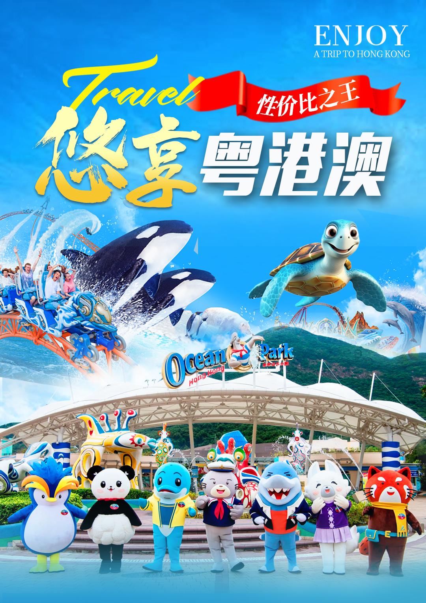
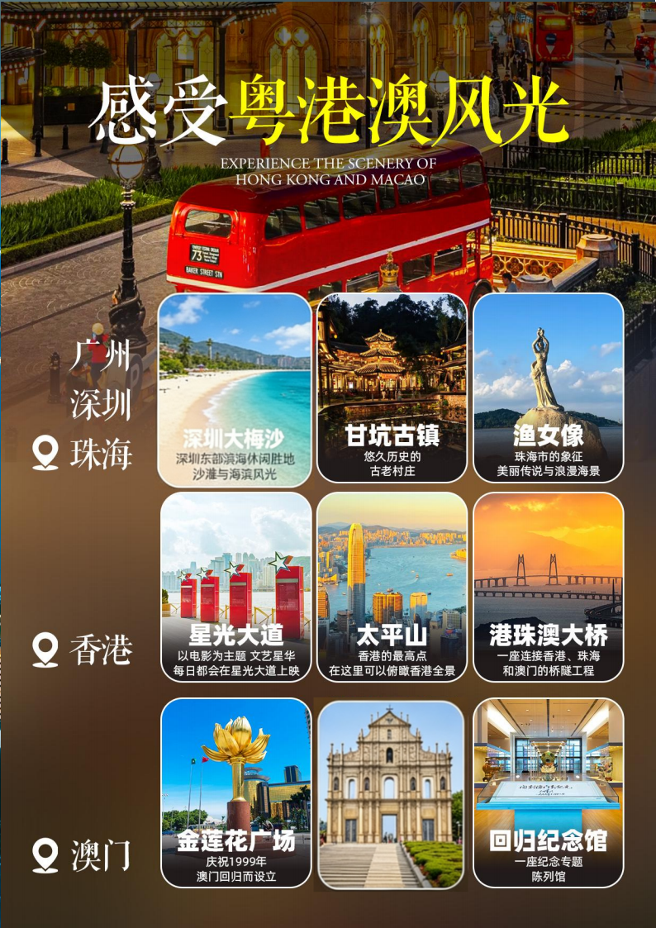
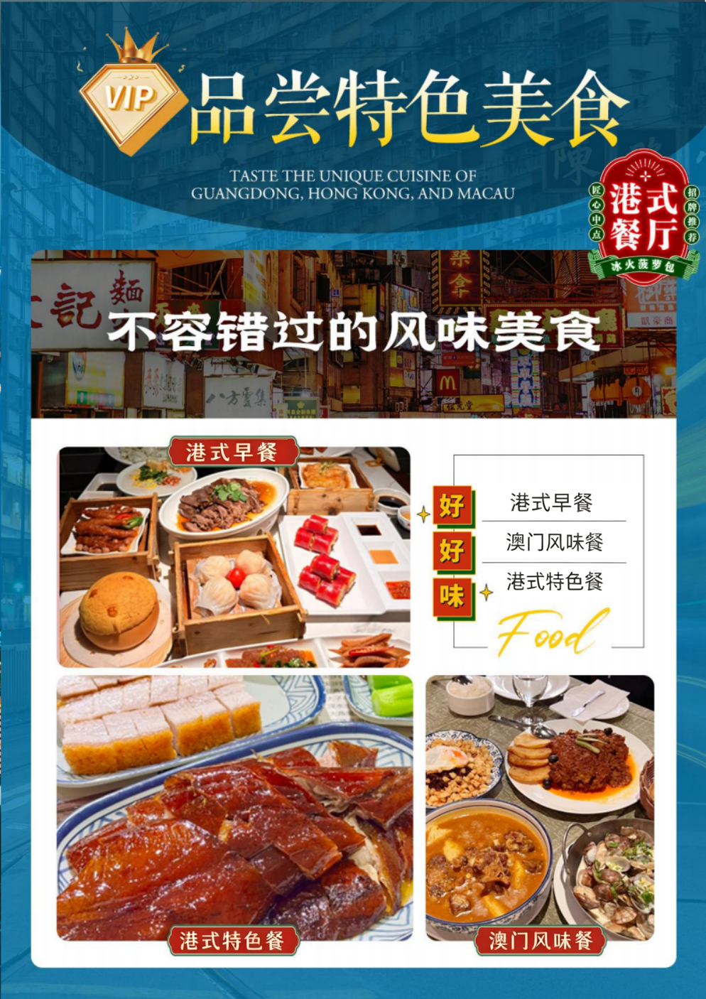

【悠享粤港澳】

深圳+香港+澳门+珠海+中山6日游

超值体验 ：
天星小轮 —— 拥有百年悠久历史的交通工具；
维多利亚港 —— 香港的标志，世界上最壮观的海港之一，充满活力和魅力的地方；
香港的经典景点 —— 星光大道、尖沙咀钟楼、香港会展中心新翼、金紫荆广场；
太平山顶 —— 香港的地标，最高点，俯瞰香港全景的绝佳位置；

精选住宿 ：
香港三钻住宿-为行程提供坚实的保障
国内住宿-精选酒店

缤纷景点 ：
香港 ：金紫荆广场/黄大仙祠/会展中心/浅水湾/星光大道/金紫荆广场/太平山/港珠澳大桥
澳门 ：大三巴牌坊/金莲花广场/回归纪念馆/妈祖庙/威尼斯人度假村
珠海 ：情侣路渔女像/日月贝剧院/城市阳台/罗西尼博物馆
深圳 ：深圳博物馆/甘坑古镇/大梅沙海滨公园/大潮起珠江/莲花山公园
深度探寻港澳文化 ，不走回头路 ，一次旅行 ，走完精华景点

行程秒懂
日期 | 行程 | 用餐 | 住宿
D1 | 成都 - 深圳  成都出发乘飞机/高铁前往深圳，深圳接机/接站，入住深圳酒店。 | 无 | 深圳3钻酒店
D2 | 深圳  （深圳博物馆/大潮起珠江改革开放纪念馆，2选1）（若遇闭馆换人才公园）-莲花山风景区-市民中心-（外观）地王大厦-甘坑古镇-大梅沙海滨公园 | 早中晚 | 深圳3钻酒店
D3 | 深圳 - 香港  莲塘口岸-香港-黄大仙-西九龙艺术文化公园-星光大道-天星小轮游维多利亚港-金紫荆广场/会展中心-浅水湾-太平山 | 早中 | 香港3钻酒店
D4 | 香港 - 澳门 - 珠海  港式早茶后-港珠澳大桥-澳门金莲花广场-大三巴牌坊-澳门回归纪念馆-妈祖庙-手信免税店-威尼斯人度假村-珠海 | 早中 | 珠海3钻酒店
D5 | 珠海 - 中山 - 深圳  珠海渔女像-香炉湾沙滩-城市阳台-日月贝大剧院-情侣路（车观）-罗西尼钟表博物馆-孙中山故居-深圳 | 早中 | 深圳3钻酒店
D6 | 深圳 - 成都  早餐后安排送机/送站，返回温馨的家。 | 早 | 温馨的家
具体行程参考如下，实际游览会有先后顺序调整

第一天：成都 一 深圳
餐：无 | 宿：深圳3钻酒店
- 根据旅途《通知书》前往出发机场/车站候机候车，乘【飞机/动车】前往中国硅谷—深圳。
- 抵达深圳机场/深圳高铁站，由司机接机/接站后乘车前往酒店入住休息。后自由活动。
【温馨提示】：
- 当天只有司机接，没有地接导游接待，导游第2天开始服务。
- 澳门/香港是中国的特别行政区，由于特殊的历史原因，澳门/香港是需要港澳通行证（出团前于出入境管理处自行办理及签注，已告知！！）。
- 香港禁烟非常严厉，每位团友只允许携带19支烟入境香港，敬请留意！
第二天： 深圳
餐：早餐/午餐/晚餐 |  | 宿：深圳3钻酒店
- 早餐后前往【深圳博物馆】（约30分钟），始建于1981年，位于广东省深圳市福田区福中路市民中心A区，北靠莲花山公园，南临深南大道，占地面积约3.7万平方米。博物馆以面向大众的教育和传播知识为宗旨，通过展览、出版刊物、讲座和研讨会，让大众了解了深圳的过去、现在和未来。深圳博物馆，是一座以地志性为主的综合类博物馆，也是集收藏、保护、研究、展示、教育为一体的大型博物馆。参观“大潮起珠江”【深圳改革开放展览馆】（约30分钟）展览馆是以改革开放为主题的展览馆，位于深圳当代艺术与城市规划馆的南侧场馆四楼和五楼，推出“大潮起珠江——广东改革开放40 周年展览”，配套设施有观众互动区、休息区、文创产品区、影视厅等。大潮起珠江——广东改革开放40周年展览”集思想性、历史性、科技性、艺术性于一体，全面展示了广东改革开放40年峥嵘岁月，生动再现了广东改革开放重大决策、重大突破的壮阔历程，深入反映了改革开放40年来广东经济社会发展的丰硕成果。【备注：（改革开放展览馆和深圳博物馆：2选1）（如遇闭馆改为网红打卡地：深圳湾人才公园）】
- 【莲花山风景区】（约60分钟）位于深圳市福田区，主峰海拔106米。莲花山公园是深圳市政府在莲花山及其周边绿地上建立的一座城市公园，占地80多公顷。莲花山公园早于1992年即开始筹建，并于1997年香港回归前夕基本完工并对外开放。2000年，为了纪念邓小平对深圳发展做出的贡献，深圳市政府在莲花山主峰峰顶平台上建立了一座邓小平铜像，时任中国共产党中央委员会总书记的江泽民为铜像题字，并亲自为铜像揭幕。公园以其清新、秀丽的姿色和端庄、质朴的风格吸引着广大游人，是一座风景优美、环境清新的休闲胜地。
- 【市民中心】（外观）深圳市市民服务中心位于深圳市中心区，是集市政府、人大、博物馆、会堂等多功能为一体的的综合体，功能相当于行政服务中心。【地王大厦】（车观）。
- 后游览5A级景区【甘坑古镇】（约60分钟）甘坑村是一个有着悠久历史的村庄，早在三百五十多年前就有客家人来此定居，现在由 北大研究院总体规划，打造成了以客家文化为特色，集农耕体验和水乡风情的古村落。2014年的文博会，这里还是主会场，全方面的展示了客家文化。景区主要分为两大部分，甘坑古镇和生态公园。甘坑古镇上有古建筑、炮楼，民居改造的商铺和餐厅，湖边还有颇具特色的吊脚楼。值得看的是有两百多年历史的状元府还有雕梁画柱、非常精致的南香楼。
- 【大梅沙海滨公园】（约60分钟）拥有深圳最长的海滩，海水清澈，沙滩广阔，沙质细软。大梅沙娱乐场设有沙滩跑马、水上快艇、大型音乐灯光喷泉及露天歌舞厅、烧烤场。大梅沙海滨公园共分游泳区、运动区、休闲区、娱乐区、烧烤场。有滑水索道、摩托艇、沙滩车、水上降落伞、沙滩排球、沙滩足球等众多游乐项目，并提供购物中心、冲凉寄存、餐饮供应、休闲品茗、泳具出租、保安、救生等配套服务。
- 晚餐后，入住酒店休息。
第三天：深圳 一 香港
餐：早餐/午餐 |  | 宿：香港3钻酒店
- 早餐集合后，专业导游送关，经莲塘口岸前往香港，香港导游接团后开始游览：
- 【黄大仙庙】（约30分钟）又名啬色园，香火非常旺盛，是香港九龙有名的胜迹之一，在本港及海外享负盛名。主祭东晋道教仙人黄初平，这里也是香港最热衷参拜及占卜的庙宇之一，相传“有求必应”，同时也供奉儒、佛两教如孔子、观音等，三教融合颇具特色。
- 【西九龙艺术文化公园】（约30分钟）集艺术、教育及公共空间于一身的文化区。文化区内有23公顷休憩用地，包括艺术公园及连贯的海滨长廊。其他已开放的设施有香港故宫文化博物馆、视觉文化博物馆M+等。香港故宫文化博物馆（外观，不含门票），这座现代建筑展示了对传统美学的全新演绎，其灵感来自「中国传统建筑」、「中国艺术」与「香港城市景观」三大元素。博物馆内设有7800平方米展厅，用于介绍故宫历史文化，展示精选的故宫博物馆书画、器物和古籍等藏品。M+博物馆（外观，不含门票），是全球数一数二的现代与当代视觉文化博物馆。大楼屹立于九龙半岛南端，俯瞰维港景色，加上其设计开放的建筑特色，于城市中更为罕见独特，成为香港极具代表性的地标。博物馆内收藏及展示20及21世纪来自香港、内地、亚洲以至全世界的视觉艺术、设计与建筑及流动影像等。
- 【星光大道】（约30分钟）为表扬香港电影界的杰出人士的特色景点，仿效好莱坞星光大道，杰出电影工作者的芳名与手掌印镶嵌在特制的纪念牌匾，以年代依次排列在星光大道上，星光大道可容纳100名电影工作者的纪念牌匾。此外，星光大道也有多尊以电影拍摄情况及香港知名艺人为题材的塑像，供游人拍照留念，是热门的旅游景点。【尖沙咀前九广铁路钟楼（外观）】于1915年矗立，楼高44米，原是九广铁路旧尖沙咀火车总站的一部分，百年来见证着香港的历史变迁，是香港法定古迹。
- 【天星小轮游览维多利亚港】（约20分钟）是拥有百年历史的渡海交通工具，直至今日仍保持着复古外形，船舱内的木质长椅、铁质风扇，承载了香港居民的深厚感情，而乘坐它横渡维多利亚港，感受香港地道的历史气息，更是成为了来到这里的游客必体验的项目。
- 【会展中心、金紫荆广场】（约30分钟）1997年香港回归的时候曾在香港展览中心举行过中国大典，那一伟大的时刻也这里成为了国际的焦点。金紫荆广场位于香港会展中心旁，是为纪念香港回归祖国而设立。香港回归祖国纪念碑：与坐落广场东北面的“永远盛开的紫荆花”雕塑相互辉映。
- 【浅水湾】（约30分钟）这里是香港最有名的海滩，浅水湾依山傍海，海湾呈新月形，在浅水湾，人们可以游泳、散步，海滩上的镇海楼公园内，矗立着十多米高的天后娘娘、观音菩萨及长寿桥等；在海滩另一侧有一条丽海堤岸路，沿路可抵深水湾。
- 【太平山顶】（约30分钟）是香港最高点，是游客必到的旅游点，乘车抵达山顶，山顶一带更是官绅名流的官邸所在地，在这里可以俯瞰维多利亚港的香港岛、九龙半岛两岸，在古式古香的狮子亭和空旷怡人的山顶公园是太平山顶的最佳观赏位置。
- 温馨提示：当日导游会推荐自费自愿参加
天星小轮换大型游轮夜游维港45分钟--150元每人（或200元含晚餐）
落日飞车---乘坐敞篷观光巴士穿梭于香港中环，铜锣湾主要街道 180元每人
第四天：香港 一 澳门 一 珠海
餐：早餐/午餐 |  | 宿：珠海3钻酒店
- 酒店集合，前往尖沙咀POWER DFS CAFE享用港式特色早餐（港式早茶后，免税店自由活动60分钟）港式早餐：丝袜奶茶、脆皮菠萝包、鱼肉烧麦、咖喱鱼蛋、营养鸡蛋。
- 后乘车前往大屿山人工岛口岸，后乘直通巴士（金巴）沿途观看七大奇迹之一世纪工程【港珠澳大桥】前往澳门（车程约60分钟），沿途近距离观看港珠澳大桥迷人的风采。穿行港珠澳大桥七大奇迹之一的世纪工程总长55公里，跨越伶仃洋，科学家和工程师们创造了400多个新专利以及6项世界之！感受不一样的港珠澳新体验！
- 澳门导游接团游览：【金莲花广场】（约20分钟）为庆祝1999年澳门回归祖国而兴建的地标性广场，其核心是中央人民政府赠送的“盛世莲花”雕塑，莲花是中华人民共和国澳门特别行政区的区花，莲花盛开，象征澳门永远繁荣昌盛。
- 【大三巴牌坊】（约30分钟）澳门最具有标志性建筑的圣保罗教堂遗迹。大三巴牌坊作为澳门的象征之一，也是游客澳门之行的必到之地，许多澳门人结婚时喜欢在此留下张婚纱照以作纪念，来澳门一定不能错过的景点。
- 【澳门回归纪念馆】（约20分钟）澳门回归时，中国国务院、全国各省、直辖市、自治区和香港特别行政区均赠送贺礼给澳门，澳门回归贺礼陈列馆便是陈列此批回归贺礼展品的地方。贺礼展品除其赠送意义重大外，还蕴涵了中国各地域的文化特色，展现了当地艺术的高水平。
- 【妈阁庙】（约30分钟）澳门三大禅院中最古老的一座，著名古迹，至今已有500多年 的历史，澳门妈祖文化的象征，庙内供奉的妈祖娘娘是海上的保护神。沿崖建筑，古木参天， 规模虽小却能充分融合自然，布局错落有致。庙门口的石狮雕工精美逼真，庙内常年香火旺盛，游客一入庙即可看到紫烟弥漫。妈阁庙前地是葡萄牙人最早登陆澳门的地方，正是中葡文化融合的起点。
- 【手信百货免税店】（约60分钟）购买代表性的澳门特产肉干、杏仁饼、老婆饼等物品。
- 随后参观亚洲最大的度假村娱乐城【威尼斯人度假村】（约60分钟）是由金沙集团投资24亿美元兴建，购物娱乐为一体的综合体。度假村以威尼斯水乡为主题，整个中心无论是外部造型还是内部装潢都完全照搬意大利威尼斯人的水乡风格，让人仿佛置身威尼斯水都，尽享异域风情。在圣马可广场上，有艺人身穿白衣假扮雕塑，还有街头艺人和马戏团小丑表演。
- 后返回珠海，入住酒店休息。
- 可自愿参加澳门自费：澳门发财树/新葡京/老葡京/美高梅，其中2个景点130元/人（约60分钟）
第五天：珠海 一 中山 一 深圳
餐：早餐/午餐 |  | 宿：深圳3钻酒店
- 早餐后，前往【珠海渔女像】（约15分钟）珠海市的象征，渔女雕像有8.7米高，重量10吨，用花岗岩石分70件组合而成，是中国著名雕塑家潘鹤的杰作。
- 【香炉湾沙滩】（约30分钟）是一个半月形的海湾沙滩，因过去渔民从这里登岸到石景山香炉洞朝拜而得名。宽约90米的金色细沙沙滩一直绵延1.5公里，蔚为壮观，让人“惊艳。
- 【城市阳台】（约20分钟）位于情侣路上的香炉湾畔，与珠海渔女，海滨公园为邻，是一座观海休闲的综合公共空间，城市阳台依傍着石景山，香山公园，有上山索道，设计突出岭南水乡风格！非常期待在山顶鸟瞰香炉湾全貌！
- 【珠海日月贝歌剧院】（约30分钟）就像是一大一小两组“贝壳”的形体，白天呈现半通透效果，一到夜晚则像月光一样晶莹剔透。“珠生于贝，贝生于海”，诠释的是珠海在中国大陆率先拥抱海洋文明的富有历史文化沉淀的城市精神特质。
- 途径车观珠海醉美公路【浪漫情侣路】（车观）一路上，海风习习，涛声哗哗，排排路灯如玉动珠摇，把香炉湾畔衬托得旖旎迷人，沿路观赏珠海海岸线美丽的风景。
- 后前往华南首个钟表文化博物馆，参观AAAA景区【罗西尼钟表博物馆】（约60分钟）了解人类计时仪器由来发展及现代钟表精密制作，感触时间的存在，并引发探索时间的乐趣。
- 后参观全国重点文物—【翠亨村孙中山故居】（约60分钟）游人但凡行至此处，便会被景区外四个金色醒目大字“天下为公”深深震撼。这座展馆不只是学习爱国主义精神的场所，也是了解孙中山生活年代的民俗的好地方。
- 后乘车前往深圳，入住酒店休息。
第六天：深圳 一 成都
餐：早餐 |  | 宿：温馨的家
- 早餐后，自由活动。根据回程大交通送团深圳机场/高铁站候机候车。
- 返程，抵达温馨的散团。结束愉快的广东+港澳之旅，返回温馨的家。与家人分享此次愉快之旅！
以上行程旅行社有权根据实际情况实际时间合理的对参观的景点顺序作出调整
费用包含：
- 交通：成都-广州往返二等座动车票 或 成都-广州往返经济舱机票（游客自行根据价格档位选择）
- 住宿：4晚国内+1晚香港3钻酒店（2人一间，如出现单男或单女参团，无法安排拼住时，须补单房差）；
- 用餐：行程上所列膳食（早餐：国内酒店自助/围早餐；国内正餐：8菜1汤正餐餐标30/人、10人1桌，不足人数菜品相应减少；香港早餐为港式点心餐30港币；港澳正餐8菜1汤正餐餐标45港币、10人1桌）；
- 交通：当地空调旅游专车，港珠澳大桥穿梭巴士车；
- 导游：当地中文导游服务；
- 门票：行程上所列景点首道大门票；
- 保险：旅游基本意外保险一份（赠送）。旅游期间出险发生理赔以保险公司相关条款为准：非旅行社原因造成的各类意外伤害，产生费用由游客先行垫付，事后按照旅游团体意外保险条例相关约定进行赔付。因客人自身疾病产生的费用请自理，不属保险责任范畴。
费用不含：
- 港澳通行证办证费用：（客人需提前10个工作日持本人有效身份证、户口本原件到户口所在地出入境管理处办理）（请办理有香港1次签注和澳门1次签注的有效港澳通行证），若因证件及自身原因无法出行产生损失自理。
- 个人消费及行程外自费项目：（行程中及景点商贩贩卖本地特产商品，此购物不算旅行社安排跟旅行社无关；行程外自费项目为当地导游推荐客人自愿参加并签立无任何意见同意书方可参加）。因车次延误、取消或人力不可抗拒因素产生的损失由客人自行承担，我社协助处理。在行程中如对我们的服务或接待标准有异议，请在当地及时提出或及时联络本团导游解决，未能得到妥善处理问题，请及时联络你报名的营业部，游客投诉以在旅游地填写的意见表为主要依据。为了保障您的权益，请你务必认真填写，恕不受理因虚假填写或不填写意见表而产生的后续争议和投诉。
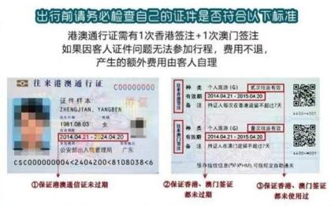

海关提示：
- 乘客随身携带液体类物品将被限制，包括液体，胶化物，液化气体将被限制带入机舱。每位客人限免费托运行李一件，重量不得超过20公斤。
- 下列物品禁止携带出境：
- 植物、热带水果、干果、象牙、裘皮制品；
- 严禁带枪支、弹药、毒品、黄色书刊等国家规定的严禁物品出境；
- 大件红木家具及工艺品未经报关不得带回,但是可以托厂家托运回来；
- 公检法军人等不能穿制服出境，也不能将有代表国家主权的徽章、证件（如工作证、枪支证）带出境；
- 出境可携带外币按规定不能超过人民币20000，美金5000元或港币38000；
- 可携带烟草按规定不能超过19支香烟或1支雪茄或25克其它制成烟草，如超额携带一经查出责任自负。
- 入境时携带有下列物品，应在《申报单》相应栏目如实填报，并将有关物品交海关验核，办理相关手续：
- 如携带摄像机，可拆装镜头的照相机等物品应向海关申报，
- 动、植物及其产品，微生物、生物制品、人体组织、血液制品；
- 居民旅客在境外获取的总值超过人民币5000元的自用物品；
- 非居民旅客拟留在中国境内的总值超过2000元的物品；
- 酒精饮料超过1500毫升（酒精含量12度以上）；
- 香烟超过400支，或雪茄超过100支，或烟丝超过500克；
- 人民币现钞超过20000元，或外币现钞折合超过5000美元；
- 分离运输行李，货物、货样、广告品及其它需要向海关申报的物品。
- 备注：因服务能力所限，此线路不接受孕妇、患有传染病等可能危害其他旅游者健康和安全的客人及80岁以上游客的报名，如有隐瞒自身健康状况而产生意外或导致其他损失，概由游客承担，旅行社不承担责任；65岁以上老人家、18岁以下未成年人、残障人士、外籍人士等特殊人群不能单独参团，此类人群需有亲戚朋友、监护人、中文翻译陪同方可参加；老年人参团需要签署“健康声明书”，免责书。
- 特别注意：①参团注意事项：行程所列大交通为系切位包销，全款已支付票务公司，旅游者一经确认后，不再作改签和退票处理，否则全部团费损失由旅游者自行承担,敬请谅解。②客人须知：自由活动期间导游不提供服务，请游客外出注意自己个人财务及安全，如有需要帮助请及时电联导游。
- 失信人特别通知及提示：失信人，意为“失信被执行人”，由国家最高人民法院发布。失信人不得乘坐飞机、火车卧铺、高铁及动车。请游客报团前一定要自行查询好是否为失信人！如游客属于失信人而报团时没有向旅行社提前说明，报名后旅行社为保留客人机票位置向航空公司支付了机票定金（或全款），失信人的机票费用将全额损失，只能退税，产生的所有损失由客人自行承担！国家最高人民法院失信人查询网站如下：http://zxgk.court.gov.cn/，客人报团前可到该网站进行查询！
报名须知&安全提示：
- 报名时请出示身份证件和港澳通行证，向旅行社提供您准确的证件号码，以便旅行社为您购买相关旅游保险；旅行过程中请随身携带您的身份证件，以备机场登机、酒店入住、景区参观等的查验和登记。
- 您抵达后及旅行中，请注意休息、合理安排作息时间，多食水果、蔬菜，补充身体水分，保持愉快的心情，尽量不要剧烈运动和过量饮酒，避免引发高原反应，影响您的美好旅程。同时，出于健康及安全考虑，不建议70岁以上老人参加团队旅游。
- 病患者、孕妇及行动不便者为了确保旅游顺利出行，防止旅途中发生人身意外伤害事故，请旅游者在出行前做一次必要的身体检查，如存在下列情况，因服务能力所限无法接待：
- 传染性疾病患者，如传染性肝炎、活动期肺结核、伤寒等传染病人；
- 心血管疾病患者，如严重高血压、心功能不全、心肌缺氧、心肌梗塞等病人；
- 脑血管疾病患者，如脑栓塞、脑出血、脑肿瘤等病人；
- 呼吸系统疾病患者，如肺气肿、肺心病等病人；
- 精神病患者，如癫痫及各种精神病人；
- 严重贫血病患者，如血红蛋白量水平在50克/升以下的病人；
- 大中型手术的恢复期病患者；
- 孕妇及行动不便者。
行前提示：
- 您在住宿期间如使用了自费用品、遗失钥匙牌或造成酒店财物损坏，须由您承担相关费用。
- 退房及返程前请仔细整理好您的随行物品，以免增加不必要的麻烦。
- 部分地区受经济、文化、自然条件等限制或影响，同等级酒店间可能存在一定差距，敬请您理解。如您在入住中遇到任何问题，请及时与工作人员联系，我们会在第一时间帮您处理旅途中的诸多不便。
补充说明
- 自由活动时，请结伴出行；行程中如感身体不适，及时告知导游以便及时休息或入院检查治疗。
- 请游客出发前根据旅游地天气情况准备适宜旅游的衣物鞋子，雨具等；并请游客依照个人习惯带适量常用药品等；请尊重当地少数民族风俗和习惯。
- 若遇天气原因或塞车等不可抗拒的因素，景区有权取消赠送项目活动，因此项目为赠送项目所以不作任何退款和赔偿。
- 行程结束后请务必在当地签署团队意见表。
- 特别说明：请游客结束游览前不要忘记填写《意见单》这是您对此次游览质量的最终考核标准；我社质检中心将以此作为团队质量调查的依据，否则不予受理。不签意见单者以没有意见处理。如客人在当地接待社意见单上签署“满意”或不签署者，而返回当地旅行社再投诉，请恕我社难予受理。敬请合作！
- 行程中涉及免费开放景点，如因政策性关闭或预约问题不能参观，敬请谅解(此景点为免费开放景点,如不能参观不作退款,我社不再另行通知)。
- 旅游者参加打猎、潜水、漂流、滑水、滑草、蹦极、跳伞、滑翔、乘热气球、骑马、赛车、攀岩、水疗、水上飞机等属于高风险性游乐项目的，敬请旅游者务必在参加前充分了解项目的安全须知并确保身体状况能适应此类活动；如旅游者不具备较好的身体条件及技能，可能会造成身体伤害。旅游者参加此类活动应当购买相应的个人意外保险。如非旅行社责任造成的旅游者意外伤害，旅行社不承担相应的赔偿责任。
- 我社可以根据旅游目的地实际情况，在保证行程景点游览的前提下，对景点的游览顺序作合理的调整。如遇不可抗力因素（如台风、塌方、天气、航班延误、政策法规等原因），造成行程延误或不能完成游或缩短游览时间，不视旅行社违约，未能完成游览的景点我社只按旅行社协议门票价格退还，并按合同处理。
- 根据国家旅游局规定，游客因自身原因未能参加行程或中途离团，费用不退，如产生意外与我社无关。
- 每天早晨请在导游指定的时间到达酒店大堂集合，请勿迟到，以免耽误其他游客行程。若因迟到导致无法随车游览，责任自负，敬请谅解；
- 在旅游行程中，个别景点景区、餐厅、休息区等场所存在商场等购物场所，上述场所非旅行社安排的指定购物场所。在此提醒旅游者根据自身需要，理性消费并索要必要票据。如产生消费争议，请自行承担相关责任义务，由此带来的不便，敬请谅解！
- 旅游团队用餐，旅行社按承诺标准确保餐饮卫生及餐食数量，但不同地区餐食口味有差异，不一定满足游客口味需求，敬请见谅。
旅行社郑重提醒游客，不得参观或者参与违反我国法律、法规、社会公德
和旅游目的地的相关法律、风俗习惯、宗教禁忌的项目或者活动。

